SMLOUVA O DÍLO
Ev. č. MMJN: SD/2019/0314
dle § 2586 a násl. zákona č. 89/2012 Sb., občanský zákoník, ve znění pozdějších předpisů
(dále jen „Smlouva“)
Statutární město Jablonec nad Nisou
Sídlo: Mírové nám. 19, 467 51 Jablonec nad Nisou
Zastoupený: Bc. Milan Kroupa, primátor města, MgA. Jakub Chuchlík, náměstek primátora
telefon: +420 483 357 161
IČ: 00262340
DIČ: CZ00262340
Bankovní ústav: KB Jablonec nad Nisou
Číslo účtu: 121-451/0100
(dále je „objednatel“)

a

Česká geologická služba, státní příspěvková organizace
Sídlo: Klárov 131/3, 118 21 Praha 1
Zastoupená: Mgr. Zdeněk Venera, Ph.D., ředitel
telefon, fax: +420 257 089 411, +420 257 089 500
IČ: 00025798
DIČ: CZ00025798
Bankovní účet č.: 87530011/0710
Zřizovací listina - Opatření MŽP č. 16/17 ze dne 4. 10. 2017
(dále jen „zhotovitel“)

společně též jako „smluvní strany“, nebo jednotlivě jako „smluvní strana“
uzavírají níže uvedeného dne, měsíce a roku tuto smlouvu o dílo

Preambule
Smluvní strany uzavřely dne 1. 12. 2017 rámcovou smlouvou o spolupráci (č. j. zhotovitele: ČGS/700/17/1135; č. e. objednatele 943-2017-OÚaHR/VO), ve které si sjednaly podmínky vzájemné spolupráce v oblasti odborného programu Urbanistické geologie města Jablonec nad Nisou. V souladu s čl. II odst. 2.3 rámcové smlouvy smluvní strany uzavírají toto smlouvu o dílo.

I. Předmět smlouvy
1.1. Předmětem této Smlouvy je závazek zhotovitele ke zhotovení díla s názvem „Územní studie urbanistické geologie – těžebny a významné geologické lokality“. Bližší specifikace díla je uvedena v příloze č. 1: technická specifikace.
1.2. Objednatel se zavazuje uhradit zhotoviteli za provedení díla cenu dle čl. III této smlouvy.

II. Doba plnění
2.1. Smluvní strany se dohodly, že zhotovitel provede dílo nejpozději do 11. 12. 2019.

III. Cena a způsob placení
3.1. Celková cena za zhotovení díla je stanovena částkou 100.000,-Kč bez DPH, DPH činí 21.000,-Kč, cena včetně DPH činí 121.000,-Kč.
3.2. Cena bude objednatelem uhrazena bezhotovostním převodem v české měně na základě faktury vystavené zhotovitelem po řádném splnění předmětu plnění dle této Smlouvy. Splatnost faktury je 14 dní ode dne jejího doručení objednateli. Povinnost Objednatele zaplatit Cenu je splněna odepsáním příslušné částky z účtu Objednatele. Platby budou probíhat výhradně v Kč (CZK), rovněž veškeré cenové údaje na faktuře budou v této měně.
IV. Další ujednání
4.1. Vyskytnou-li se okolnosti, které jednomu nebo oběma smluvním stranám částečně nebo úplně znemožní plnění jejich povinností podle Smlouvy, jsou povinni se o tom bez zbytečného prodlení informovat a společně podniknout kroky k jejich překonání. Nesplnění této povinnosti zakládá nárok na náhradu škody pro stranu, která se porušení smlouvy v tomto bodě nedopustila.

V. Závěrečná ustanovení
5.1 Tato Smlouva a práva a povinnosti z ní vyplývající se řídí českým právem. Práva a povinnosti smluvních stran, pokud nejsou upraveny touto smlouvou, se řídí Občanským zákoníkem a předpisy souvisejícími.
5.2 Veškeré případné spory vzniklé mezi smluvními stranami na základě nebo v souvislosti s touto smlouvou budou primárně řešeny jednáním smluvních stran. V případě, že tyto spory nebudou v přiměřené době vyřešeny, budou k jejich projednání a rozhodnutí příslušné soudy České republiky.
5.3 Objednatel bezvýhradně souhlasí se zveřejněním své identifikace a dalších parametrů smlouvy, včetně ceny v souladu s příslušnými právními předpisy.
5.4 Tato smlouva může být měněna nebo doplňována pouze formou písemných vzestupně číslovaných dodatků podepsaných oběma smluvními stranami. Ke změnám či doplnění neprovedeným písemnou formou se nepřihlíží.
5.5 V případě, že některé ustanovení této smlouvy je nebo se stane v budoucnu neplatným, neúčinným či nevymahatelným nebo bude-li takovým shledáno příslušným orgánem, zůstávají ostatní ustanovení této Smlouvy v platnosti a účinnosti, pokud z povahy takového ustanovení nebo z jeho obsahu anebo z okolností, za nichž bylo uzavřeno, nevyplývá, že jej nelze oddělit od ostatního obsahu této smlouvy. Smluvní strany se zavazují bezodkladně nahradit neplatné, neúčinné nebo nevymahatelné ustanovení této smlouvy ustanovením jiným, které svým obsahem a smyslem odpovídá nejlépe ustanovení původnímu a této smlouvě jako celku.
5.6 Tato Smlouva nabývá platnosti dnem jejího podpisu oběma smluvními stranami a účinnosti dnem zveřejnění v registru smluv. Zveřejnění v registru smluv provede objednatel.
5.7 Tato Smlouva je sepsána ve čtyřech vyhotoveních s platností originálu, z nichž dvě si ponechá objednatel a dvě vyhotovení obdrží zhotovitel.
5.8 Smluvní strany prohlašují, že tato Smlouva vyjadřuje jejich svobodnou, vážnou, určitou a srozumitelnou vůli prostou omylu. Smluvní strany si Smlouvu přečetly, s jejím obsahem souhlasí, což stvrzují vlastnoručními podpisy.

Nedílnou součástí Smlouvy jsou její níže uvedené přílohy:
Příloha č. 1: Technická specifikace

V Jablonci nad Nisou, dne 23.7.2019 V Praze, dne 22.7.2019

Za objednatele: Za zhotovitele:

........................................... ..............................................
Bc. Milan Kroupa Mgr. Zdeněk Venera, Ph.D.
primátor ředitel

………………………………………..
MgA. Jakub Chuchlík
náměstek primátora

Za věcnou správnost:
Ing. Otakar Kypta
vedoucí OÚaHR

Příloha č. 1: Technická specifikace
Zhotovitel provede rešerši dostupných archivních materiálů zaměřenou na těžbu surovin v zájmovém území a zjištění současného stavu těchto lokalit. Výstupem bude katalog objektů s popisem, zákresem, typem těženého materiálu, kubaturou a fotodokumentací. Dále budou vybrány z databáze Významné geologické lokality (ve správě ČGS) ty, které se nacházejí v zájmovém území a bude provedena jejich reambulace. Bude také zpracován návrh na zařazení nových lokalit do této databáze včetně navržení stupně ochrany. Výstupem bude katalog lokalit a návrh na jejich popularizaci (především tzv. exkurzní lokality).

Prostorová data budou zpracována v prostředí GIS. Všechny prostorové výstupy budou v souřadnicovém systému S-JTSK, Křovákovo zobrazení, kód EPSG: 5514. Dílo bude předáno společně s ostatními tématy Územní studie urbanistické geologie. Licenční ujednání bude součástí předávacího protokolu.
Zájmové území je vymezeno správním územím Jablonce nad Nisou rozšířeném o 100 m obalovou zónu jeho hranice území. V oblasti Jindřichova, Lukášova, Proseče nad Nisou, Rádla, Rychnova nad Nisou a Pulečného je zóna rozšířena na 500 m. Plocha zájmového území je 39,41 km².
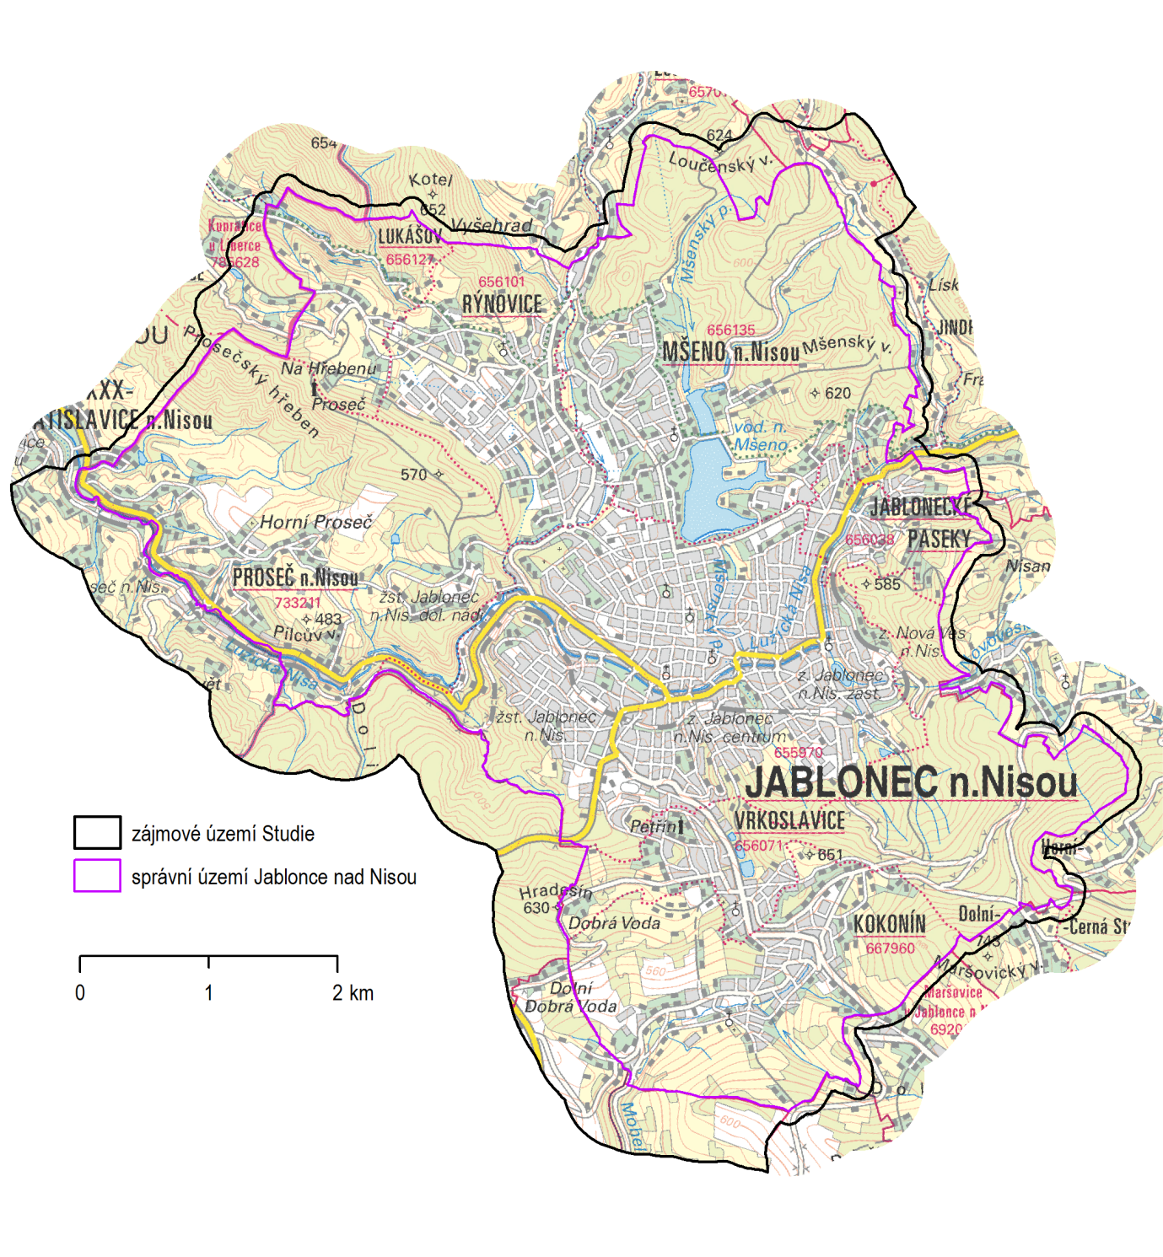
Obr. 1.1 zájmové území Díla na podkladu Základní mapy ČR 1 : 50 000

